**Invesco: Aristotelův seznam – 10 nepravděpodobných, ale možných výsledků pro rok 2025***Paul Jackson, hlavní globální analytik společnosti Invesco*

**Je čas zapomenout na hlavní scénáře a je třeba se zamyslet i nad nepravděpodobnými, ale možnými výsledky. Smíšená nálada na trhu z konce roku 2024 se odráží v našem seznamu překvapení. Tyto hypotetické předpovědi jsou našimi názory na to, co by se mohlo stát, i když nejsou součástí našeho ústředního scénáře. Aristoteles řekl, že „pravděpodobným nemožnostem je třeba dávat přednost před nepravděpodobnými možnostmi“, což znamená, že je pro nás snazší věřit v něco, co je nemožné, ale je to dostatečně zajímavé (například B52 na Měsíci), než v nepravděpodobné možnosti. Cílem tohoto dokumentu je hledat tyto nepravděpodobné možnosti – myšlenky, vymykající se konsensu pro rok 2025, o kterých se ale domnívám, že mají alespoň 30% šanci, že nastanou.**

Tento koncept jsem si bezostyšně vypůjčil od svého někdejšího kolegy Byrona Wien, který bohužel v roce 2023 zemřel. Domnívám se, že největší výnosy se dosahují (nebo největším ztrátám se předchází) úspěšným zaujímáním pozic mimo konsensus. Před rokem panovala optimistická nálada, s tím, jak se blížilo uvolňování centrálních bank. Proto byly mé nepravděpodobné, ale možné, nápady spíše negativněji naladěné („S&P 500 dokončí rok níže, než začal“ a „Globální vládní dluhopisy překonávají akcie“ byly to nápady, které se ukázaly jako příliš medvědí). Nálada je nyní smíšenější, takže můj seznam obsahuje optimistické i pesimistické položky – vnitřní konzistenci v něm nehledejte, protože žádná není.

1. **Americká inflace měřená indexem spotřebitelských cen se v průběhu roku 2025 dostane na 4,0 %**

Náš hlavní scénář vychází z představy, že inflace bude nadále klesat směrem k cílům centrální banky, což umožní další snižování sazeb a zdravé výnosy z aktiv. Růst peněžní zásoby v USA však stoupá, jádrová inflace CPI zůstává tvrdošíjně nad 3,0 % (a měsíční přírůstky od poloviny roku 2024 odpovídají míře nad 3,5 %), ceny energií rostou a cla by také mohla zvýšit americké ceny. Je sice pravda, že od poloviny roku 2024 klesá inflace cen nemovitostí, ale to se může promítnout do složky indexu spotřebitelských cen týkající se bydlení až ve druhé polovině roku 2025 (odhad na základě historických vzorců). Podle mého názoru by vyšší inflace mohla zvýšit výnosy státních dluhopisů a snížit ceny mnoha aktiv.

1. **Prezident Macron po nových volbách odstoupí**

Přestože francouzský prezident Emmanuel Macron prohlásil, že zůstane ve funkci až do konce svého funkčního období v dubnu 2027, obávám se, že politické zmatky a parlamentní stagnace ho letos donutí odstoupit. Parlamentní volby v polovině roku 2024 (vypsané prezidentem) vedly k patové situaci. V důsledku toho měla Francie dvě technokratické vlády a myslím, že i ta druhá (pod vedením centristy Francoise Bayroua) bude mít problém sladit protichůdné požadavky tří hlavních parlamentních bloků (levice, středu a pravice). Nové volby se zdají být pravděpodobné, jakmile uplyne minimální dvanáctiměsíční lhůta od posledních voleb. I když to nastane možná až v září/říjnu, aby se předešlo kolizi s prázdninami. Pochybuji, že krajní levice uzavře další pakt, aby zablokovala kandidáty strany RN Marine Le Penové, a průzkumy veřejného mínění naznačují, že RN získá nejvíce křesel (i když ne většinu). Další chaos by mohl vést k ostřejším výzvám k odstoupení prezidenta a myslím, že existuje šance, že na ně přistoupí. Olej do ohně přilévá i možnost, že by soudní rozhodnutí z 31. března mohlo Marine Le Penové zakázat výkon veřejných funkcí.

1. **Americký dolar v průběhu roku 2025 oslabí**

Americký dolar v průběhu roku 2024 posílil o 7,1 %, k čemuž pomohl i zisk 8,1 % od 27. září podle indexu ICE US Dollar (DXY). Domnívám se, že to bylo částečně způsobeno volebním vítězstvím Donalda Trumpa, a připomíná to, co se stalo po jeho vítězství v roce 2016 (viz graf 1). Tehdy se všeobecně věřilo, že Trumpův Bílý dům bude pro dolar pozitivním signálem. To se však nestalo a index DXY v roce 2017 klesl o 10 %. Jak je vidět na grafu 1, zdá se, že tentokrát se opakoval stejný povolební vzorec, kdy dolar vůči euru posílil. Je snadné věřit, že dynamika bude pokračovat, ale mám podezření, že proti dolaru bude působit několik faktorů: zaprvé je drahý a jeho fundamenty jsou špatné (viz FX Pulse); za druhé by mohlo dojít k částečnému zvratu díky posunu trajektorie úrokových sazeb, kterou způsobí trh, směrem nahoru od září 2025. A konečně i politické prostředí může být s novým prezidentem nevyzpytatelné (zdá se, že Trump chce slabší dolar).

**Graf 1: EUR/USD a rozpětí výnosů státních dluhopisů Německa a USA**

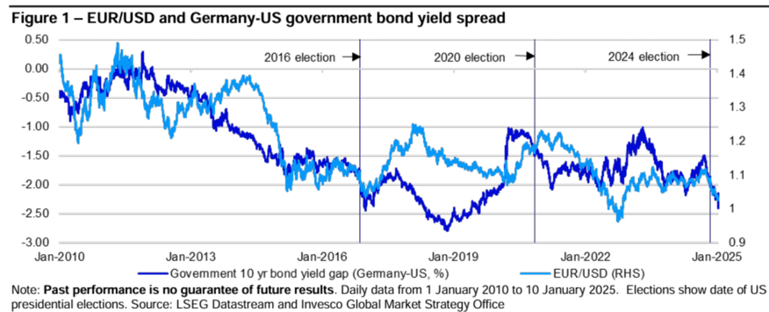

1. **Neshody v EU způsobí rozšiřování spreadů**

Je těžké, aby tento seznam nebyl celý jen o zvoleném prezidentovi Donaldu Trumpovi. Jeho schopnost vyvolávat chaos má na EU vliv už prostřednictvím celních hrozeb a chtivých poznámek o Grónsku. Existuje však i způsob, jak může zasít neshody mezi členy EU prostřednictvím svého přístupu k Ukrajině. Pokud by například byl Ukrajině vnucen „mír“ za podmínek, které by byly považovány za výhodné pro Rusko, velká část EU by měla námitky (včetně Německa v rámci koalice, kterou po nadcházejících volbách zřejmě povede CDU). Někteří členové EU by se však v otázce Ukrajiny zřejmě přidali na stranu USA, včetně Maďarska, Slovenska, Česka (po volbách, které se mají konat do října 2025), Rumunska (pokud bude Calinu Georgescuovi umožněno znovu kandidovat a zvítězit. Dříve bylo jeho šokující vítězství v prvním kole prezidentských voleb zrušeno kvůli podezření z podpory Ruska.) a Rakouska (lídr FPO Herbert Kickl byl nedávno požádán o sestavení vlády a je proti pomoci Ukrajině). Pokud by se lídr ANO (Andrej Babiš) znovu stal českým premiérem, byli by v Rakousku, Česku a Maďarsku u moci zakládající členové euroskeptické skupiny Patrioti pro Evropu, což by možná ztížilo udržení solidarity EU. To by mohlo vést k růstu výnosového spreadu periferních zemí EU versus Německo.

1. **Americké akcie mají horší výkonnost než globální indexy**

Domnívám se, že výsledek voleb v USA přispěl k tomu, že americké akcie zažily silný rok (viz obrázek 4). Na počátku roku 2025 však trh bojoval s problémy. Domnívám se, že ocenění naznačuje, že v ceně amerických akcií je promítnuto, ve srovnání s ostatními trhy, mnoho dobrých zpráv (viz obrázek 2). Cyklicky očištěný PE poměr amerického trhu měl na konci roku 2024 hodnotu 41,1 oproti historickému průměru 26,7. Z námi sledovaných trhů se jako dražší jeví pouze Indie, která v roce 2024 zaostávala. Na opačném pólu je Čína s CAPE 15,1, což je výrazně pod historickým průměrem 24,7. Zdá se, že býčí investoři předpovídají snížení korporátního zdanění v USA a zavedení cel pro ostatní země. Nenacházím však žádný historický vztah mezi sazbami korporátních daní a budoucími výnosy amerických akcií, přičemž pochybuji, že se USA vyhnou dopadům obchodních válek. Také si myslím, že nevyzpytatelná politika a rostoucí výnosy státních dluhopisů by mohly poškodit americké akcie, zatímco zrychlující se globální ekonomika může zvýhodnit jiné trhy (například index MSCI Germany od voleb překonal výkonnost indexu MSCI USA).

**Graf 2: Cyklicky očištěné poměry cena/zisk v historickém rozmezí**

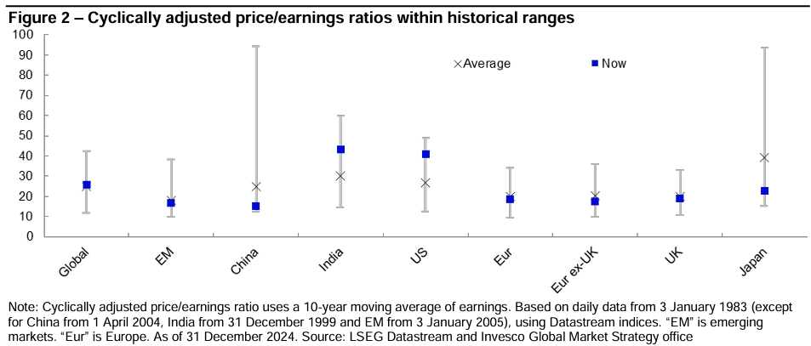

1. **Turecké státní dluhopisy překonávají globální indexy**

Turecko bylo v roce 2024 nejvýkonnějším trhem státních dluhopisů z 35 námi sledovaných (v místní měně a na základě indexů státních dluhopisů ICE BofA). Předpokládáme, že bude opět překonávat globální indexy (v místní měně i v amerických dolarech). Jihoafrický a indický trh představovaly v roce 2024 konkurenci (přičemž Jihoafrická republika byla nejvýkonnější při měření v USD), ale předpokládám, že Mexiko a Brazílie by mohly představovat hlavní konkurenci naopak v roce 2025 (v roce 2024 byly na konci našeho žebříčku výkonnosti v USD a desetileté výnosy jsou vyšší než 10 %, resp. 14 %). Výnos tureckých desetiletých vládních dluhopisů se na začátku roku 2025 pohyboval kolem 27 % a výnos dvouletých vládních dluhopisů kolem 37 %. Velkým rizikem je znehodnocení měny, ale inflace klesá (44 % v prosinci, což je pokles z vrcholu 75 % v květnu) a myslím, že lira je reálně levná, tak už je nehorší za námi.

1. **Cena emisních povolenek v EU přesáhne 90 eur za tunu uhlíkových emisí**

Domnívám se, že změna klimatu je největší externalitou, které čelíme, a že nejefektivnějším způsobem, jak se s ní vypořádat, je přinutit znečišťovatele platit. Systém EU pro obchodování s emisemi se snaží nastavit vhodné signály systematickým snižováním objemu povolenek na emise CO2. Tempo snižování počtu povolenek bylo zdvojnásobeno z 2,2 % ročně v období 202123 na 4,3 % v letech 2024-2027, což by mělo podpořit cenu povolenek. Ekonomiky EU však byly v posledních letech slabé, což snížilo poptávku po povolenkách, což je podle mého názoru důvod, proč se cena za tunu uhlíkových emisí nedokázala udržet nad 100 EUR a po většinu minulého roku se pohybovala v rozmezí 60-80 EUR. Oživení globálního růstu (které očekávám) by mělo pomoci ekonomice EU zvýšit poptávku po povolenkách, stejně jako klesne jejich nabídka. Myslím, že to by mohlo cenu za tunu uhlíkových emisí v EU posunout nad 90 EUR.

1. **Keňské akcie překonávají hlavní indexy**

Při hledání příležitostí na exotických akciových trzích obvykle hledám svatý grál v podobě dividendového výnosu, který převyšuje poměr cena/zisk. Možnosti jsou letos velmi omezené, nicméně Keňa je jediným trhem, který jsem našel a který splňuje výše uvedená kritéria. Index Nairobi All Share má aktuální poměr P/E 6,3 a dividendový výnos 7,8 %, a to i po 34% růstu ceny v roce 2024 (podle agentury Bloomberg k 10. lednu 2025). Obvykle vždy, když jsou oceňovací ukazatele na takových úrovních, znamená to, že se buď naskytla velká příležitost, nebo že se něco velmi pokazí. Podle konsensuálních odhadů agentury Bloomberg se v roce 2025 očekává růst zisků i dividend. Takže žádný problém. Také obvyklá makroměřítka (růst, inflace a ekonomická rovnováha) nesignalizují problémy, v roce 2024 byl šilink nejsilnější měnou mezi 94 měnami, které sledujeme. Nevýhodou je, že tržní kapitalizace indexu se pohybuje pouze kolem 14 mld. dolarů.

1. **Bitcoin spadne pod 50 000 dolarů**

Kryptoměny od amerických voleb hodně získaly (netuším, co je pohání). Nejvýše z nich zůstává Bitcoin a po nárůstu ceny o zhruba 120 % v roce 2024 se jeho tržní kapitalizace nakrátko dostala nad 2 biliony dolarů (pro srovnání, hodnota indexu S&P 500 se v současnosti pohybuje kolem 50 bilionů dolarů a hodnota nadzemní zásoby zlata kolem 20 bilionů dolarů). O bitcoinu mohu říci jen to, že prochází jednou bublinou za druhou, přičemž vrcholy jsou (zatím) stále vyšší. Obrázek 3 naznačuje, že se v poslední době choval v souladu s mou šablonou mánie (průměrný průběh ceny během 15 historických mánií). Pokud byla cena 108 250 USD ze 17. prosince 2024 vrcholem tohoto cyklu (což si myslím, že možná byla), pak by pokles mohl být rychlý (šablona mánie naznačuje cenu hluboko pod 50 000 USD do konce roku 2025).

**Graf 3: Další bitcoinová bublina v prachu?**

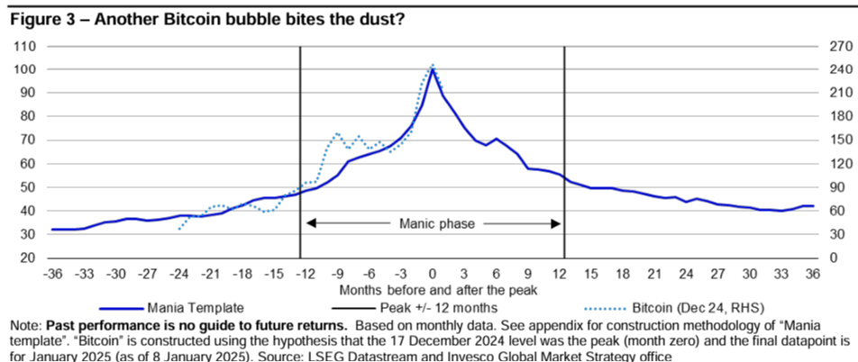

1. **Evropa vyhrává Ryder Cup na půdě USA**

Golfový turnaj mezi Evropou a USA, který se koná každé dva roky, se uskuteční 26.-28. září na hřišti Bethpage Black Course v New Yorku. Evropa nevyhrála na americké půdě od „zázraku v Medinah“ v roce 2012. Od té doby vyhrál každý turnaj domácí tým (USA vyhrály poslední zápas na domácí půdě vysokým rozdílem 19:9). Také 11 z 20 nejlepších hráčů světa pochází z USA oproti šesti z Evropy (podle oficiálního světového golfového žebříčku). Přesto si myslím, že Evropa vyhraje. Zaprvé, tým USA byl kvůli nesouladu v žebříčku všeobecně tipován na vítězství v roce 2023 (v Itálii), ale Evropa měla lepšího týmového ducha a větší motivaci a snadno zvítězila (poměrem 161/2 ku 111/2). Jsem zvědav, zda platby hráčům USA (poprvé), budou evropské hráče motivovat ještě více.

Jako dárek k novému roku nabízíme obrázky 4, 5 a 6, které ukazují údaje o dlouhodobé výkonnosti napříč aktivy, sektory a faktory. Pokud není uvedeno jinak, všechna data jsou k 10. lednu 2025.

**Obrázek 4 - Celkové výnosy tříd aktiv (v % ročně)**

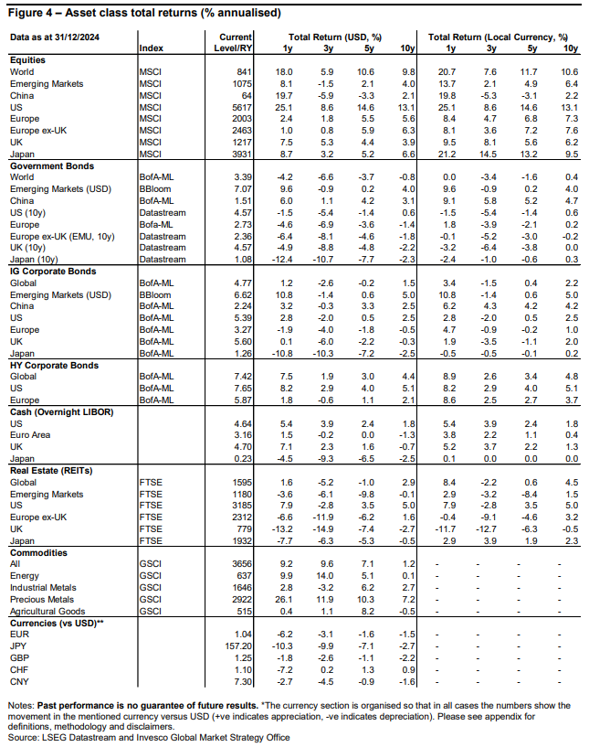

**Obrázek 5 – Celkové výnosy globálních akciových sektorů ve vztahu k trhu (v % ročně)**

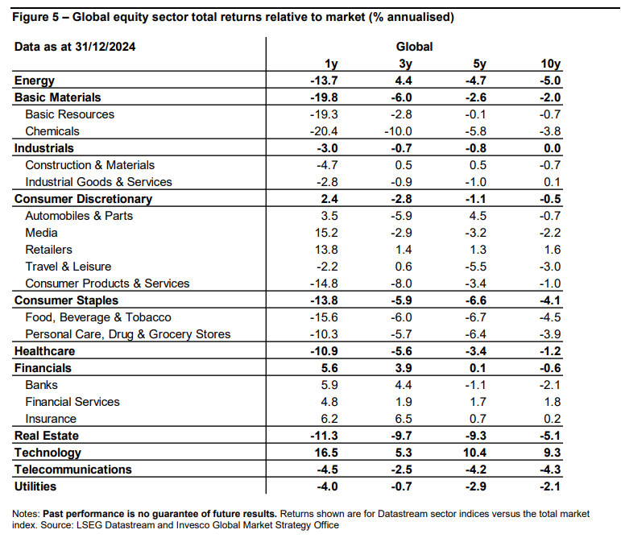

**Obrázek 6a - Celkové výnosy amerických indexů faktorů (v % ročně)**

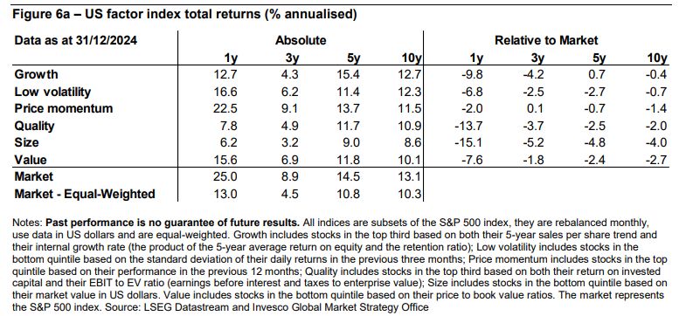

**Obrázek 6b - Celkové výnosy evropských faktorových indexů ve vztahu k trhu (v % ročně)**

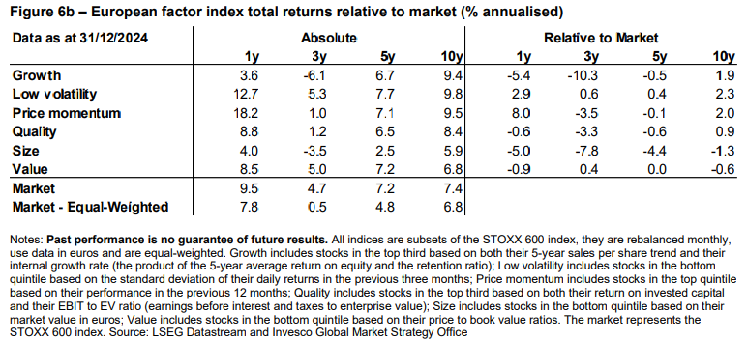

**Obrázek 7 - Modelové rozdělení aktiv**

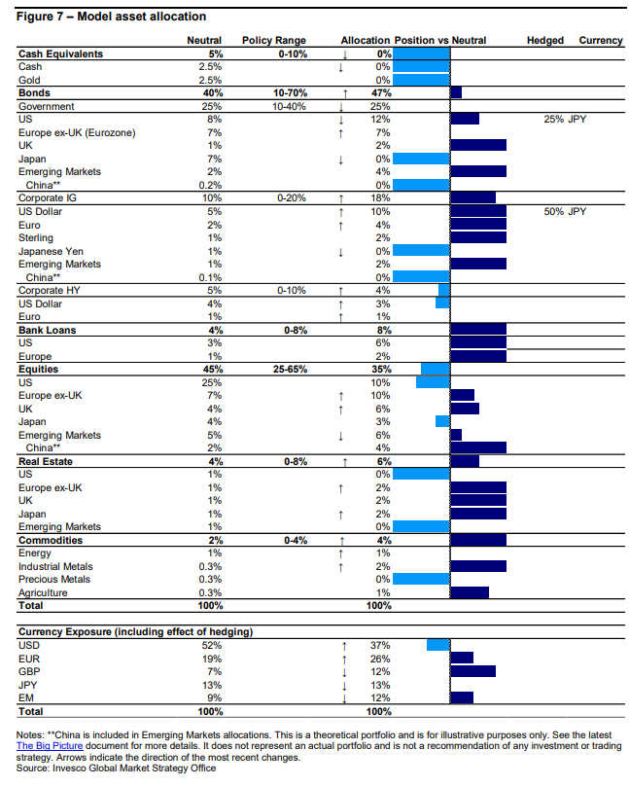

**Obrázek 8 - Modelové příděly pro globální odvětví**

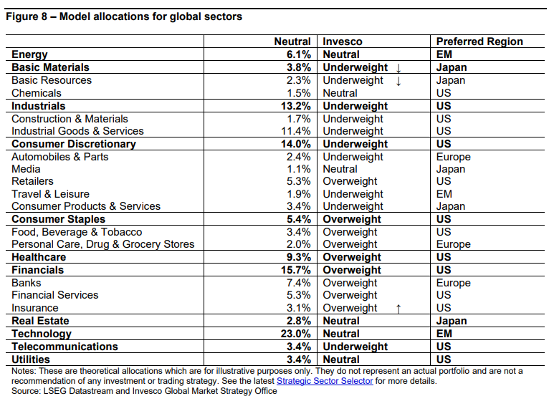

**Varování před riziky**

Hodnota investic a výnosy z nich podléhají výkyvům.

To může být částečně způsobeno změnami směnných kurzů. Investoři nemusí získat zpět celou investovanou částku. Minulá výkonnost není vodítkem pro budoucí výnosy.

**Důležité informace**

Tato tisková zpráva je určena pouze pro odborný tisk. Tento dokument má pouze informativní charakter. Názory a stanoviska vycházejí z aktuálních tržních podmínek a mohou se změnit.

**O společnosti Invesco**

Invesco Asset Management Deutschland GmbH, Invesco Asset Management Österreich - pobočka pobočky Invesco Asset Management Deutschland GmbH- jsou součástí Invesco Ltd.,

společnosti pro správu aktiv se spravovanými aktivy v hodnotě více než 1 593 miliard USD (k 31. říjnu 2021).

V případě jakýchkoli dotazů nebo potřeby dalších informací se obraťte na společnost Invesco Asset Management

Deutschland GmbH, Valentin Jakubow, telefon +49 69 29807-311.

Obsažené informace nepředstavují investiční doporučení ani jiné poradenství.

Prognózy a výhledy trhu uvedené v tomto materiálu jsou subjektivní odhady a předpoklady

vedení fondu nebo jeho zástupců. Mohou se kdykoli změnit bez

předchozího upozornění. Nelze zaručit, že se prognózy uskuteční podle předpokladů.

Vydavatelem těchto informací v České republice je společnost Invesco Asset Management Deutschland GmbH, An der Welle 5, D-60322 Frankfurt nad Mohanem.  
 Red Oak ID: 1958016

**Pro více informací kontaktujte:**

**Eliška Krohová**

**Crest Communications, a.s.**

Ostrovní 126/30

110 00 Praha 1

gsm: + 420 720 406 659

www.crestcom.cz

e-mail: [eliska.krohova@crestcom.cz](mailto:eliska.krohova@crestcom.cz)